NASLOV RADA (maksimalno 2 reda, centrirano, slova 14 pt bold)
Ime i prezime prvog autora, inicijal imena i puno prezime koautora, kao i nazivi njihovih institucija (centrirano, slova 12pt).
Apstrak
Obim apstrakta do 100 reči, font Times New Roman 10 pt. Apstrakt napisati u jednom paragrafu. U apstraktu dati: cilj istraživanja, metode rada, najznačajnije rezultate istraživanja. Sažetak se piše se na jeziku na kojem je pisan rad.

Ključne riječi: maksimalno do šest ključnih reči

NASLOV RADA NA ENGLESKOM JEZIKU (maksimalno 2 reda, centrirano, slova 12 pt bold)
Abstract
Abstract je prevod teksta apstrakta na engleski jezik.

Key words: prevod kjlučnih reči

UVOD
Maksimalna dužina rada iznosi osam strana, uključujući tabele i slike na formatu A4 koristeći font Times New Roman veličine 12pt s marginama od po 2,5 cm svaka.
Struktura rada: naslov, imena i prezimena autora, apstrakt i ključne reči, uvod, paragrafi (materijali i metod rada, rezultati i diskusija istih), zaključak i lista korišćenih referenci.
Uvod pisati najviše do jedne stranice.
Naslovi poglavlja su na jeziku rada. Poziv na literaturu u tekstu [?]. Literatura se navodi na kraju rada. Za pisanje teksta koristiti font Times New Roman veličine 12 pt. Pisati u jednostrukom proredu i jednom stupcu sa razmakom između paragrafa 6 pt. Ne koristiti fusnote, niti druge stilove. Poglavlja su bez numeracije. U radu ne koristiti automatsko numerisanje.

NASLOV POGLAVLJA (Velikim slovima centrirano bold 12 pt)
Tekst .... Font Times New Roman 12 pt, prored između paragrafa 6 pt ...

Podnaslov (mala slova centrirati bold 12 pt)
Tabele treba da budu u Word-u ili Excel-u a dijagrami u Excel-u. Slike treba pripremiti u jednom od sledećih formata: tif, jpeg, jpg, gif ili bmp.
Iznad tabela i ispod dijagrama i slika treba dati njihove nazive pod brojevima, veličina slova 10pt bold.
Tabela 1. Naziv tabele (bold centirano 10 pt)
Tekst 10 pt
Izvor: Izvor tablice [?] ili sopstveni izvor
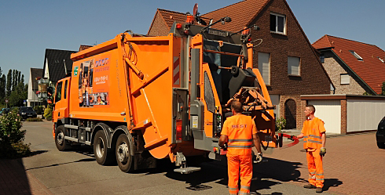
Slika 1. Naziv slike ili grafikona (bold centirano 10 pt)
Izvor: Izvor slike [?] ili sopstveni izvor

ZAKLJUČAK
Tekst zaključka ....

LITERATURA (levo poravnjanje velika slova bold 12pt)
Reference navoditi po redosletu pojavljivanja u radu font Times New Roman 11 pt

[1] Karlović, V. (2002): Procesi gorenja i gašenja. Vatrogasna škola, Zagreb.
[2] Milanko, V, Kurtovic Folic, N. i Bogdanov, S. Analysis of fire protection of Fruska Gora monasteries, 8th International Conference „Assesment, Maintenance and Rehabilitation of Structures and Settlements“, Conference Proceedings, (R.Folic, ed.), May 14.- 16. 2013, Lake Bor, pp. 607 – 616.
[3] Zakon o komunalnim delatnostima, Sl. glasnik RS, br. 88/2011 i 104/2016.
[4] Stevanović, S. (2015): Značaj upravljanja komuniciranjem u odnosima sa medijima za kreiranje poslovnog imidža javnih komunalnih preduzeća, Godišnjak Fakulteta za kulturu i medije, br.7, god. VII, str. 189 - 212.

